Тема «Моя страна»
- Поговорите с ребенком о родине.
- Что означает слово «Родина».
Повторите основные понятия: Страна, в которой мы живем – Россия. Главный человек в стране – президент Путин В.В.
Главный город страны (столица) – Москва.
Главная песня страны – гимн.
Флаг нашей страны – белый, синий, красный.
- Выучите логоритмическое упражнение
«Путешественники»
Мы летим на самолете Руки в стороны, планируем.
Высоко-высоко!
Мы плывем на пароходе Волнообразные движения руками.
Далеко-далеко!
На ракете мы мылетим, Руки вместе, вверх.
Быстро на машине мчим. «Рулим».
А теперь на паровозе Руки согнуты в локтях, кулаки,
Чух-чух-чух, чух-чух-чух! круговые движения.
Быстро-быстро мчится поезд Садимся, кладем руки на колени.
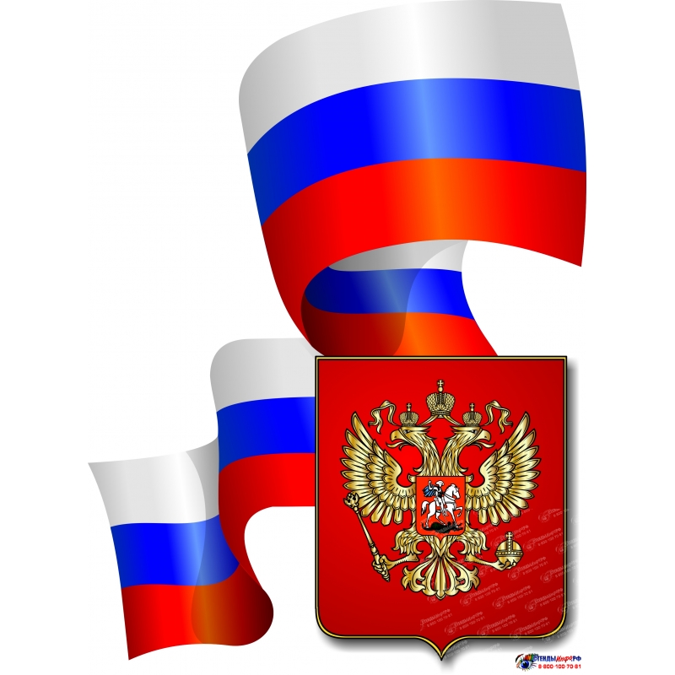
Во весь дух, во весь дух.
А теперь мы отдохнем.
Завтра снова в путь пойдем.
- Составьте выражения по образцу.
Река – много рек.
Море – много морей.
Поле – много полей.
Лес – много лесов.
Луг – много лугов.
Гора – много гор.
Город – много городов.
- Объясните ребенку пословицу:
«Родная сторона – мать, чужая – мачеха»

